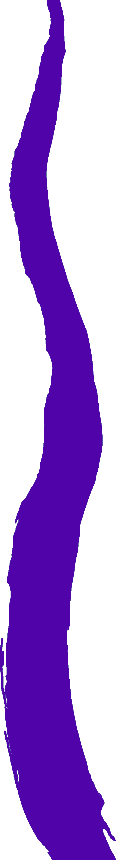
Le 26 mai 2014,

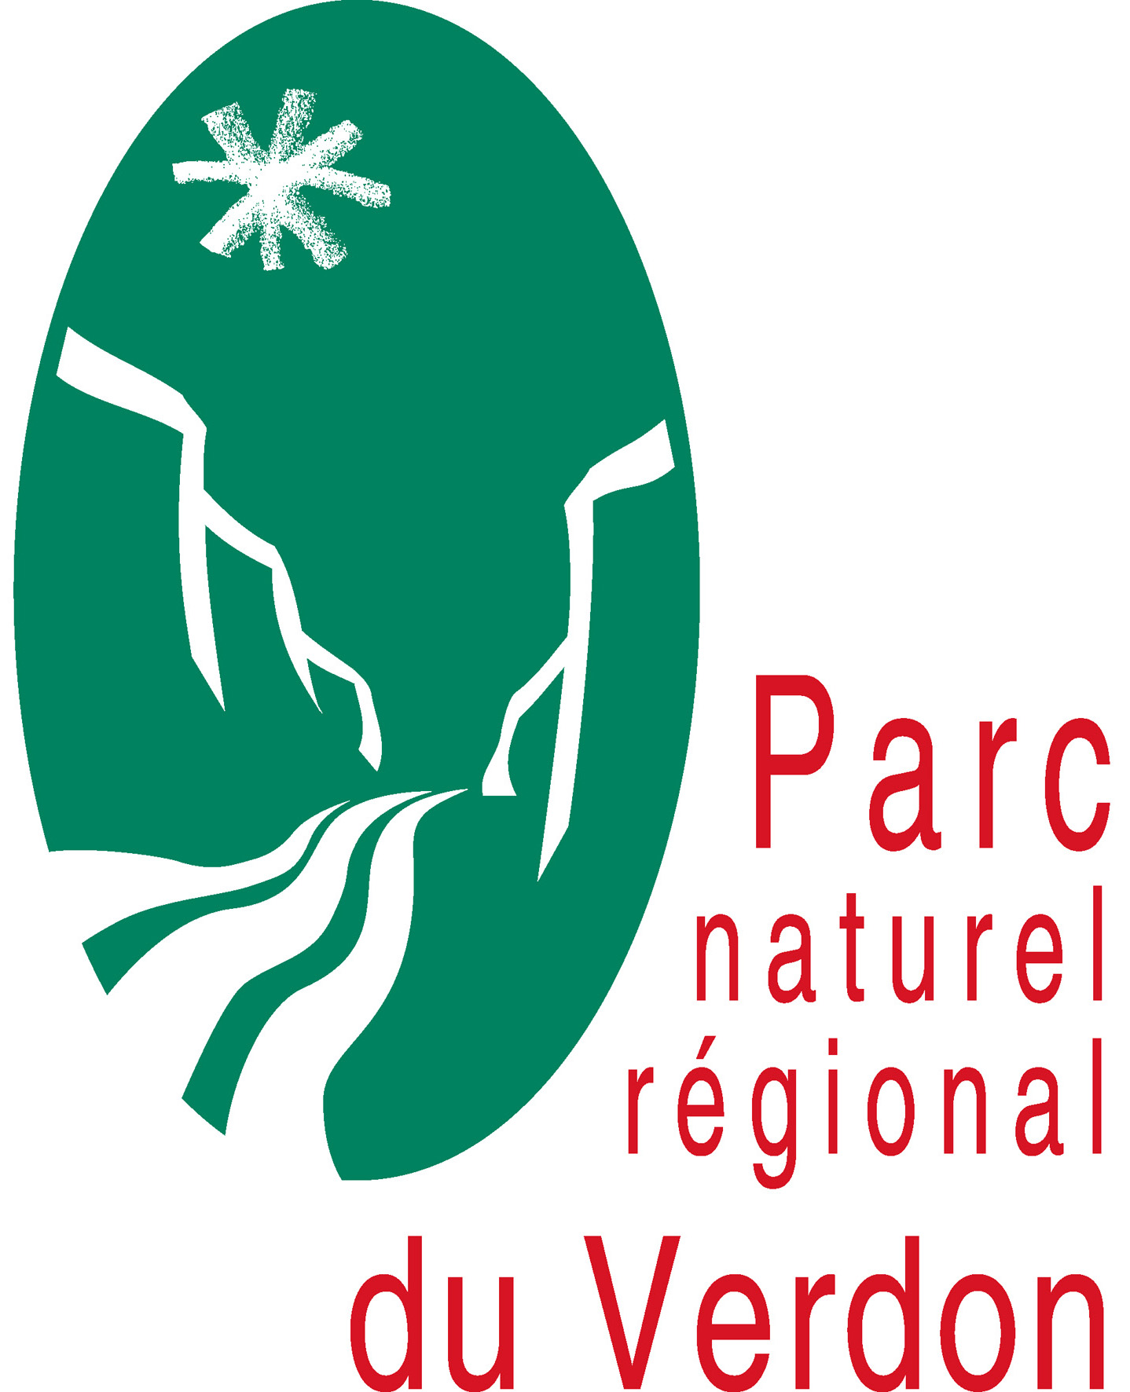

Communiqué de presse

Développer le télétravail dans le Parc du Verdon
Demain, devenez un télétravailleur !

Le Parc du Verdon s’intéresse au développement du télétravail sur son territoire. Il vient de lancer une action visant à créer deux espaces de travail partagé accueillant des travailleurs à distance. Si vous êtes salarié, chef d’entreprise, travailleur indépendant ou même visiteur de passage, nous vous invitons à vous rendre à l’adresse http://teletravail.parcduverdon.fr et à répondre à l’enquête afin que nous puissions connaître vos habitudes, vos besoins, constituer des groupes de télétravailleurs potentiels et réfléchir ensemble à ce projet de lieu de travail.

L’objectif est d’aider les habitants du Parc (dirigeants d’entreprises, travailleurs indépendants, créateurs d’activité ou salariés) à travailler autrement depuis le domicile ou depuis un lieu de travail partagé, pour éviter des trajets coûteux inutiles, pour mutualiser des moyens et des savoir-faire ou pour se développer à l’intérieur d’un réseau local. L’autre objectif de ce projet, est de permettre l’implantation de nouveaux travailleurs attirés par le territoire et souhaitant s’y installer.

Le territoire du Parc du Verdon jouit d’un environnement très attractif. De nombreux actifs travaillant à Aix, Manosque ou Cadarache sont venus s’y installer ces dernières années, notamment pour accéder à la propriété et pour s’installer dans un environnement plus paisible. Ils représentent aujourd’hui près de la moitié des actifs du territoire et sont donc des milliers à circuler matin et soir entre le Verdon et les grands pôles d’emplois voisins.
Parallèlement, l’est et le nord du territoire du Verdon plus enclavés et montagnard recherchent de nouvelles dynamiques de vallées pour attirer des populations et fixer les jeunes qui souhaitent rester au pays.

L’augmentation des prix du carburant et l’allongement des temps de trajets ont un impact majeur sur le pouvoir d’achat des salariés, leur qualité de vie, le risque d’accidents et sur l’environnement. Dans un même temps, les tâches qui jalonnent le quotidien des salariés s’appuient bien souvent sur des outils numériques dont l’usage n’est pas attaché à un lieu en particulier. Alors pourquoi continuer à faire autant de kilomètres pour utiliser un ordinateur ?
A titre d’exemple, un salarié d'une entreprise installée à Aix-en-Provence, résidant à Gréoux-Les-Bains, qui télétravaillerait un jour par semaine :
- évitera de parcourir 5 170 Kilomètres
- passera 103 heures de moins dans sa voiture
- évitera 1,5 Tonnes d’émissions de gaz à effet de serre
- économisera 2.275 €
(Chiffres calculés sur une année, source ADEME)

Une économie en transition
Le Verdon doit élargir ses bases économiques et accélérer le développement de nouvelles activités tertiaires innovantes. Parallèlement, l’autoentrepreneuriat ne cesse de croitre et son fonctionnement en réseau privilégie la coopération de nouveaux actifs indépendants (journalistes, traducteurs, développeurs, webdesigners, secrétaires, architectes, consultants en marketing ou en communication…).
En contribuant au développement des activités en milieu rural, à la réduction des embouteillages citadins ou encore en facilitant l’accès à l’emploi des personnes handicapées, le développement de ces nouveaux modes de travail répond véritablement à des enjeux de développement durable.

Une grande consultation pour mieux comprendre les besoins de chacun
Dites-nous comment vous aimeriez travailler en répondant à notre enquête que vous trouverez sur le site dédié au projet - http://teletravail.parcduverdon.fr
Et n’hésitez pas à partager l’information et à la diffuser autour de vous !

Contacts au Parc naturel régional du Verdon :
Pierre André, chargé de projet développement numérique pandre@parcduverdon.fr
Maison du Parc – Domaine de Valx – 04 360 Moustiers-Sainte-Marie
Tél. : 04 92 74 68 00 Fax : 04 92 74 68 01 www.parcduverdon.fr

